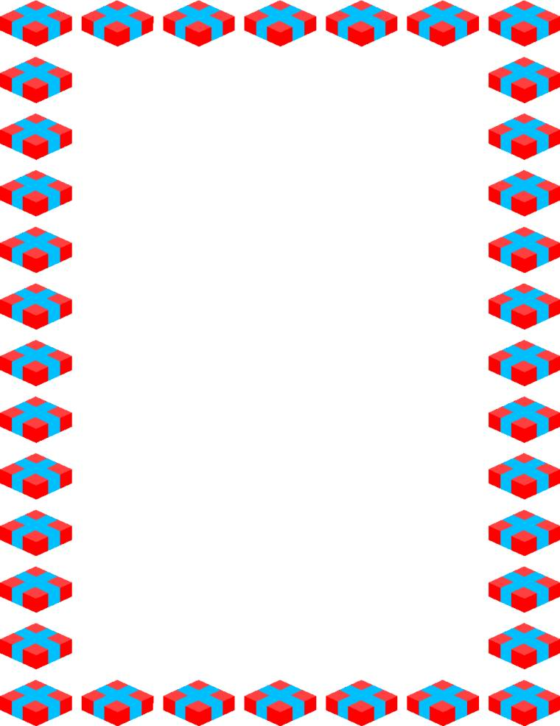

บัญชีคำพื้นฐาน
ชั้นอนุบาล

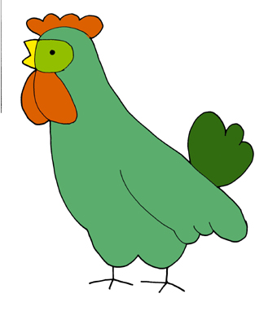

ที่ | คำ | ที่ | คำ | ที่ | คำ
๑ | มี | ๒๑ | เห็น | ๔๑ | หม้อ
๒ | ไม่ | ๒๒ | น้อง | ๔๒ | ตัว
๓ | ก็ | ๒๓ | ผม (ส) | ๔๓ | กล้วย
๔ | ไป | ๒๔ | มือ | ๔๔ | หมอน
๕ | กิน | ๒๕ | ขนม | ๔๕ | ดิน
๖ | แม่ | ๒๖ | ช้อน | ๔๖ | เก็บ
๗ | บ้าน | ๒๗ | เลี้ยง | ๔๗ | ปลา
๘ | หมอ | ๒๘ | จาน | ๔๘ | หมา
๙ | ใส่ | ๒๙ | ดู | ๔๙ | ตลาด
๑๐ | มัน (ส) | ๓๐ | เสื้อ | ๕๐ | ตา (อวัยวะ)
๑๑ | เขา (ส) | ๓๑ | ไข่ | ๕๑ | หา
๑๒ | ขาย | ๓๒ | ลูก | ๕๒ | ผ้าห่ม
๑๓ | คน (น) | ๓๓ | ถ้วย | ๕๓ | น้ำปลา
๑๔ | ข้าว | ๓๔ | ไก่ | ๕๔ | ขี่
๑๕ | พ่อ | ๓๕ | ขา (น) | ๕๕ | แขน
๑๖ | เล่น | ๓๖ | ตำรวจ | ๕๖ | อาบน้ำ
๑๗ | ให้ | ๓๗ | จับ | ๕๗ | แตงโม
๑๘ | หนู (ส) | ๓๘ | โรงเรียน | ๕๘ | แกง
๑๙ | ชอบ | ๓๙ | ปลูก | ๕๙ | ดอกไม้
๒๐ | มา | ๔๐ | ผัก | ๖๐ | มะพร้าว
ที่ | คำ | ที่ | คำ | ที่ | คำ
๖๑ | ล้าง | ๘๑ | รู้จัก | ๑๐๑ | ส้ม
๖๒ | พี่ | ๘๒ | เดิน | ๑๐๒ | ฟัง
๖๓ | ซื้อ | ๘๓ | ชาม | ๑๐๓ | เงาะ
๖๔ | รู้ | ๘๔ | รัก | ๑๐๔ | เรา
๖๕ | อยู่ | ๘๕ | มะม่วง | ๑๐๕ | มีด
๖๖ | ชุด | ๘๖ | ได้ | ๑๐๖ | หมู
๖๗ | นก | ๘๗ | หนังสือ | ๑๐๗ | กระต่าย
๖๘ | แมว | ๘๘ | น้ำ | ๑๐๘ | พระ
๖๙ | เที่ยว (ก) | ๘๙ | นอน | ๑๐๙ | ปาก
๗๐ | เพื่อน | ๙๐ | รถ | ๑๑๐ | เรือ
๗๑ | น้ำตาล | ๙๑ | พา | ๑๑๑ | ป้า
๗๒ | จมูก | ๙๒ | ยา | ๑๑๒ | ฟัน (น)
๗๓ | ผ้า | ๙๓ | นักเรียน | ๑๑๓ | ผู้ชาย
๗๔ | ถู | ๙๔ | ของเล่น | ๑๑๔ | ดอกเข็ม
๗๕ | ครู | ๙๕ | แม่ค้า | ๑๑๕ | รูป
๗๖ | นม | ๙๖ | ลำไย | ๑๑๖ | ป่า
๗๗ | ผักบุ้ง | ๙๗ | เป็ด | ๑๑๗ | มะเขือ
๗๘ | ตู้ | ๙๘ | ส้มโอ | ๑๑๘ | กางเกง
๗๙ | พระเจ้าอยู่หัว | ๙๙ | ตีน | ๑๑๙ | ในหลวง
๘๐ | ผม (น) | ๑๐๐ | ตุ๊กตา | ๑๒๐ | เสื้อผ้า

ที่ | คำ | ที่ | คำ | ที่ | คำ
๑๒๑ | ดี | ๑๔๑ | เตียง | ๑๖๑ | เขียน
๑๒๒ | สอน | ๑๔๒ | หลัง | ๑๖๒ | งู
๑๒๓ | ย่า | ๑๔๓ | กัด | ๑๖๓ | ลุง
๑๒๔ | ห้อง | ๑๔๔ | เสื้อกันหนาว | ๑๖๔ | เสื้อ
๑๒๕ | วิ่ง | ๑๔๕ | ขนมปัง | ๑๖๕ | ตู้เย็น
๑๒๖ | แปรง (น) | ๑๔๖ | ขัน (น) | ๑๖๖ | ตา (ญาติ)
๑๒๗ | ไหว้ | ๑๔๗ | เตา | ๑๖๗ | พาย (ก)
๑๒๘ | โรงพยาบาล | ๑๔๘ | มุ้ง | ๑๖๘ | ละมุด
๑๒๙ | ทหาร | ๑๔๙ | พระราชินี | ๑๖๙ | กุหลาบ
๑๓๐ | ลิง | ๑๕๐ | นั่ง | ๑๗๐ | หญ้า
๑๓๑ | หัว | ๑๕๑ | เด็ก | ๑๗๑ | เต่า
๑๓๒ | ยาย | ๑๕๒ | ชมพู่ | ๑๗๒ | ผักกาด
๑๓๓ | มะละกอ | ๑๕๓ | หน้า | ๑๗๓ | การ์ตูน
๑๓๔ | น้า | ๑๕๔ | โต๊ะ | ๑๗๔ | เท้า
๑๓๕ | โทรทัศน์ | ๑๕๕ | ช้าง | ๑๗๕ | ร้อน
๑๓๖ | นา | ๑๕๖ | ฉัน (ส) | ๑๗๖ | วัว
๑๓๗ | ขนุน | ๑๕๗ | ถนน | ๑๗๗ | อา
๑๓๘ | นกแก้ว | ๑๕๘ | วิทยุ | ๑๗๘ | พริก
๑๓๙ | สวนสัตว์ | ๑๕๙ | อ่าน | ๑๗๙ | หู
๑๔๐ | หมี | ๑๖๐ | ทัพพี | ๑๘๐ | ผู้หญิง

ที่ | คำ | ที่ | คำ | ที่ | คำ
๑๘๑ | ฝน | ๒๐๒ | มะยม | ๒๒๓ | กระโดด
๑๘๒ | ต้ม | ๒๐๓ | หมวก | ๒๒๔ | ตก
๑๘๓ | คะน้า | ๒๐๔ | กระเป๋า | ๒๒๕ | หยิบ
๑๘๔ | ข้าวสาร | ๒๐๕ | กะหล่ำปลี | ๒๒๖ | ตัด
๑๘๕ | สะดือ | ๒๐๖ | นิ้ว | ๒๒๗ | ที่นอน
๑๘๖ | ร่ม | ๒๐๗ | กวาด | ๒๒๘ | จระเข้
๑๘๗ | ปู (น) | ๒๐๘ | ถุง | ๒๒๙ | เจอ
๑๘๘ | คิ้ว | ๒๐๙ | ไล่ | ๒๓๐ | ปู่
๑๘๙ | ดื่ม | ๒๑๐ | ติด | ๒๓๑ | ก๋วยเตี๋ยว
๑๙๐ | ยิง | ๒๑๑ | เปิด | ๒๓๒ | รถไฟ
๑๙๑ | สมุด | ๒๑๒ | มัด | ๒๓๓ | ครัว
๑๙๒ | น้อยหน่า | ๒๑๓ | ผักชี | ๒๓๔ | ควาย
๑๙๓ | ม้า | ๒๑๔ | บิน | ๒๓๕ | รถยนต์
๑๙๔ | หัวเข่า | ๒๑๕ | มะลิ | ๒๓๖ | ฝรั่ง (ผลไม้)
๑๙๕ | สิงโต | ๒๑๖ | หมาป่า | ๒๓๗ | นั่น
๑๙๖ | กวาง | ๒๑๗ | ลางสาด | ๒๓๘ | คอ
๑๙๗ | ร้องไห้ | ๒๑๘ | ชาวนา | ๒๓๙ | ตะหลิว
๑๙๘ | วัด | ๒๑๙ | ประตู | ๒๔๐ | กระป๋อง
๑๙๙ | มะขาม | ๒๒๐ | ตับ | ๒๔๑ | ถั่ว
๒๐๐ | ปลาทู | ๒๒๑ | กราบ | ๒๔๒ | ฉีดยา
๒๐๑ | องุ่น | ๒๒๒ | กุ้ง

